 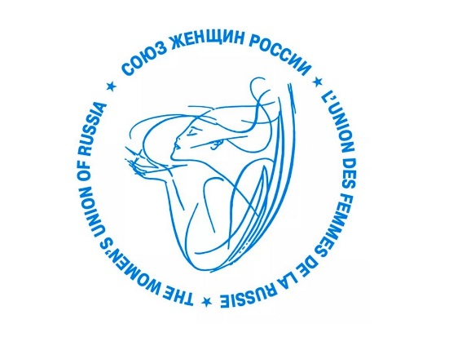

**ПОЛОЖЕНИЕ**

**О ОБЛАСТНОМ ФОТОКОНКУРСЕ** **«МУЖСКАЯ СИЛА ─ ЖЕНСКОЕ СЧАСТЬЕ»,**

# ПОСВЯЩЁННОМ ПРАЗДНОВАНИЮ ДНЯ ЗАЩИТНИКА ОТЕЧЕСТВА И

**МЕЖДУНАРОДНОГО ЖЕНСКОГО ДНЯ**

# 1. ЦЕЛИ КОНКУРСА

Конкурс проводится в целях:

* поздравления с Днем защитника Отечества и Международным женским днем;
* поддержка семей участников СВО;
* поддержка традиционных семейных ценностей; - гармонизации взаимоотношений мужчины и женщины; - связь поколений одной семьи.

# 2. ЗАДАЧИ КОНКУРСА

* поддержать семейные ценности;
* способствовать созданию праздничной и теплой атмосферы; - формировать чувство взаимоуважения, доверия и любви; - показать романтичность взаимоотношений.

# 3. ОРГАНИЗАТОР КОНКУРСА

* Организатором конкурса является Сахалинское областное региональное отделение Общероссийской общественно-государственной организации «Союз женщин России», координатор партийного проекта «Женское движение Единой России».

# 4. ЖЮРИ КОНКУРСА

* Коршунова Наталья Дмитриевна − председатель жюри, координатор партийного проекта «Женское движение Единой России», председатель Сахалинского регионального отделения «Союз женщин России».

* Болотников Александр Анатольевич – член жюри, председатель постоянного комитета Сахалинской областной Думы по социальной политике
* Николина Ольга Анатольевна – член жюри, заместитель министра культуры и архивного дела Сахалинской области
* Дзюба Галина Юрьевна – член жюри, Президент союза "Сахалинской торгово-промышленной палаты"

Киктева Анастасия Николаевна – член жюри, министр образования Сахалинской области,

* Иконников Владимир Юрьевич – член жюри, председатель Общественной палаты Сахалинской области
* Столярова Елена Анатольевна– член жюри, главный врач ГБУЗ "Сахалинский областной центр общественного здоровья и медицинской профилактики
* МалышеваВалентина Аврамовна **-** член жюри, областной

универсальной научной библиотеки

* Фирсова Евгения Павловна – член жюри, директор музея им. А.П. Чехова
* Родомакина Вероника Александровна – жюри, главный советник аппарата постоянного комитета Сахалинской областной Думы по государственному строительству, регламенту и местному самоуправлению
* Наумова Мария Александровна – член жюри, начальник отдела, руководитель пресс службы
* Зайцева Светлана Викторовна – секретарь, помощник депутата Сахалинской областной Думы.

# 5. УЧАСТНИКИ КОНКУРСА

В Фотоконкурсе могут участвовать профессиональные и непрофессиональные фотографы, возрастных ограничений нет.

Принимаются как индивидуальные работы, так и работы авторских коллективов.

# 6. ПОРЯДОК ПОДАЧИ РАБОТ ДЛЯ УЧАСТИЯ

Работы принимаются в период с 16 февраля по 8 марта (включительно) 2023 года.

Все работы необходимо отправлять на электронную почту: [zhenskoye.dvizheniyeyer@mail.ru](mailto:zhenskoye.dvizheniyeyer@mail.ru) с пометкой - «На фотоконкурс **«МУЖСКАЯ СИЛА ─ ЖЕНСКОЕ СЧАСТЬЕ»,**

Оценивать работы будет жюри конкурса.

Представленные на конкурс материалы должны отличаться высоким профессиональным уровнем и включать в себя:

- соответствие заявленной теме; - оригинальность сюжета; - хорошее качество исполнения.

Работы, представленные на конкурс в обязательном порядке должны содержать в описании ФИО участника и ФИО родителей, район Сахалинской области, контактный телефон для связи.

**К работе в обязательном порядке прикладывается заявка в формате Word, согласно прилагаемой форме. Работы, направленные на конкурс без заполненной заявки, не рассматриваются.**

**Форма заявка**

|  |  |  |  |  |
| --- | --- | --- | --- | --- |
| **№** | **Район ЛО** | **Номинация** | **ФИО**  **участника (семьи)** | **Контактные данные (телефон и эл. почта)** |
|  |  |  |  |  |

# 6. НОМИНАЦИИ КОНКУРСА

На Фотоконкурс могут быть представлены репортажные и жанровые фотографии, портреты (индивидуальные и групповые).

Конкурс проводится в следующих номинациях: Номинация «Герой наших дней»;

* Номинация «Ты ‒ моя опора и защита»;
* Номинация «Слава нашей Армии».
* Номинация «Моя вторая половина»;
* Номинация «Любви все возрасты покорны»;
* Номинация «Самые обаятельные и привлекательные»; Номинация «Весна – она как женщина».

# 7. НАГРАЖДЕНИЕ ПОБЕДИТЕЛЕЙ

Победители награждаются дипломами и ценными призами. Количество победителей в каждой номинации определяет жюри конкурса.

Организаторы конкурса также оставляют за собой право установить дополнительные поощрительные призы.

Лучшие конкурсные работы будут размещены на сайте Телеграм канала «Союз женщин России» и "Женское движение Единой России" <https://t.me/er_sakhalin_woman>, https://t.me/sakhalinwuorи в официальной группе в социальной сети «ВКОНТАКТЕ» https://vk.com/club218708684

О времени и месте награждения победителям конкурса будет сообщено дополнительно.